Grupo I
Pretende-se implementar uma rede de computadores, integrada de voz e dados, numa empresa de Auditoria Financeira/Contabilidade, localizada na cidade do Porto, junto da Rotunda da Boavista (Praça Mouzinho de Albuquerque).
A empresa ocupará um único piso, que será remodelado para o efeito, com uma área bruta de 240m² (10m*14m). Abaixo, apresenta-se uma planta das instalações, com a indicação da utilização a dar a cada espaço.

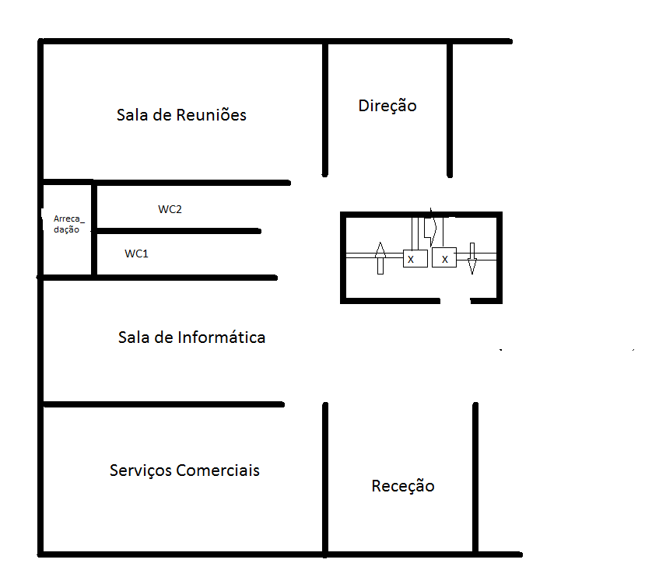

Tratando-se de uma empresa de serviços, as aplicações utilizadas são essencialmente, aplicações de escritório (Microsoft Office), correio eletrónico, Web, partilha de ficheiros e impressão. Existe necessidade de acesso ao exterior para comunicação com clientes habituais e para acesso à Internet.

O número de postos de trabalho existentes distribui-se segundo a tabela abaixo:

Espaços | Número de Utilizadores
Receção | 1
Serviços Comerciais | 10
Sala de Informática | 6
Sala de Reuniões | 4
Direção | 4
Total de utilizadores | 25

Os objetivos a alcançar com a implementação desta rede são os seguintes:
- a comunicação entre utilizadores da empresa, essencialmente para fins de partilha de ficheiros e correio eletrónico;
- o acesso ao servidor da empresa para utilização de ficheiros e aplicações;
- o acesso ao exterior para correio eletrónico, Web e, eventualmente transferência de ficheiros;
- o acesso / comunicação com os clientes habituais da empresa;
- integração de voz e dados, sendo a cablagem utilizada quer para as comunicações informáticas, quer para o suporte das comunicações de voz;
- segurança nas comunicações de e para o exterior, especialmente no que toca ao controlo do acesso de utilizadores externos, à autenticação e à privacidade;
- capacidade de crescimento até mais de 40%, sem necessidade de qualquer alteração.

Com base no enunciado acima, responda às seguintes questões, fundamentando sempre as suas respostas relativamente à escolha feita

- Como classifica a rede a implementar na empresa quanto à dimensão? Justifique a sua escolha.
- Sabendo que a empresa utiliza o protocolo NetBEUI, para comunicar entre os computadores da rede interna e os protocolos TCP/IP para a comunicação com o exterior, indique qual a topologia a utilizar. Justifique a sua resposta.
- Qual a tecnologia a implementar na rede? Justifique a sua resposta.
- Elabore o desenho lógico da rede, de acordo com as opções feitas anteriormente. Descreva os subsistemas criados para a rede interior (ou horizontal) e o subsistema externo.

Subsistema externo - Ligações ao exterior da empresa e política de segurança

Concentrador

Subsistema interno

- Cablagem:
Não ignore que as pretensões do cliente são a instalação de uma rede com um tempo de vida elevado, velocidades razoáveis para o tipo de atividade, suporte de tecnologias Fast /Gigabit Ethernet
  - Descreva a estrutura de suporte à cablagem que vai utilizar na rede interna e no acesso ao exterior.
  - Indique qual o cabo que vai utilizar, de acordo com o enunciado e com os objetivos a atingir com o projeto.

- Identifique o equipamento passivo de rede que vai necessitar, indicando o número para cada um deles (por exemplo: 50 tomadas para conetor RJ45, incluindo espelho para instalação em caixas de PVC de aplicar à face e dispondo de um espaço exterior para identificação da tomada).
- Identifique o equipamento ativo de rede de que vai necessitar, indicando o número para cada um deles (por exemplo: 1 UPS (unidade de alimentação ininterrupta) 1000 VAs, autonomia mínima de 10 minutos em carga máxima, tempo máximo de recarga 5h e possibilidade de shutdown automático).
- Elabore o desenho físico da rede (pode utilizar a planta se lhe der jeito ou desenhar o esquema à parte).
Grupo II
- Abra a aplicação CISCO Packet Tracer e guarde, no ambiente de trabalho, um ficheiro com o nome Rede-nome_aluno . Não se esqueça de ir gravando ao longo do tempo em que vai configurando a rede para não perder nenhuma parte do trabalho desenvolvido.
- Com base no desenho físico da rede que fez anteriormente ou utilizando o esquema que lhe foi fornecida no início deste grupo, insira todo o equipamento previsto para a rede, no ficheiro anteriormente criado.
- Configure os equipamentos ativos de rede (de pc´s a servidores) com uma estrutura de endereçamento IP que lhes permita a comunicação na rede interior.
- Configure os equipamentos ativos de rede (switchs, routers, firewall) com uma estrutura de endereçamento IP que lhes permita o acesso à rede exterior (acesso à internet) e interior.
- Teste todas as ligações, com o comando ping ou através do envio de mensagens gráficas, para que consiga garantir o perfeito funcionamento da rede interna e do acesso ao exterior.
Bom trabalho,
A professora,
Maria Paula do Amaral Antunes Vaz

Cotações

Grupo I
- …………………………………………………………………………………….. 0,5
- …………………………………………………………………………………….. 1,2
- …………………………………………………………………………………….. 1,3
- …………………………………………………………………………………….. 2,0

5.1 ………………………………………………………………………….. 1,0
5.2 ………………………………………………………………………….. 0,5
- ………………………………………………………………………………………. 1,2
- ………………………………………………………………………………………. 2,5
- ………………………………………………………………………………………. 1,8

Grupo II

- ………………………………………………………………………………………. 0,2
- ………………………………………………………………………………………. 2,5
- ………………………………………………………………………………………. 3,0
- ………………………………………………………………………………………. 1,3
- ………………………………………………………………………………………. 1,0

Total: 20 valores

